ΚΕΦΑΛΑΙΟ 1ο - ΚΙΝΗΣΗ

**Υλικά που θα χρειαστούμε:**

|  |  |  |
| --- | --- | --- |
| **Α/Α** | **Περιγραφή** | **Ποσότητα** |
| 1 | Τροχός | 4 |
| 2 | Κινητήρας DC | 4 |
| 3 | Προσαρμογέας | 4 |

**Τροχός:**

Διάμετρος τροχού: 12cm

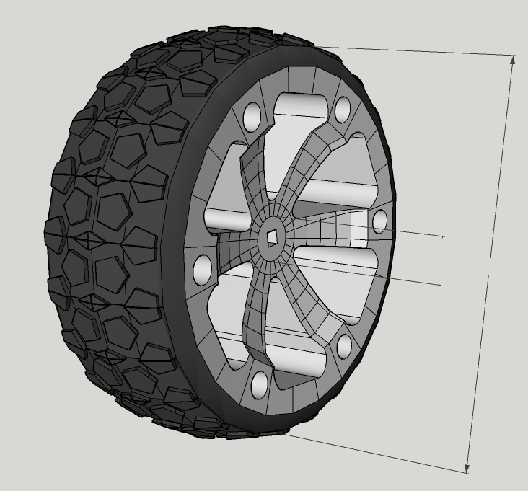

Διάμετρος οπής στήριξης: 12,12mm

Υλικό κατασκευής: καουτσούκ

Βάρος: 20 gr

**Κινητήρες:**

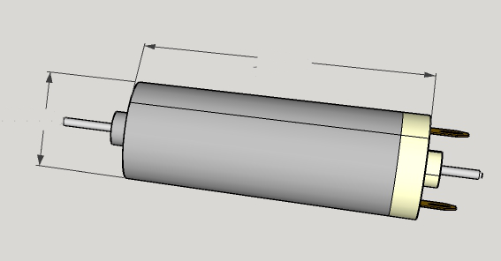

Τύπος: DC

Τάση λειτουργίας: 9-12V

RPM: max 100rpm

Δύναμη: 9 Kg

Διάμετρος άξονα: 4mm

Διάμετρος κινητήρα:24,8mm

Βάρος:11gr

Μέγιστη Κατανάλωση ρεύματος: 1,4A

**Προσαρμογέας:**

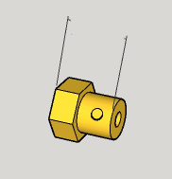

Προσαρμογή: 8:4

Μήκος: 2cm

**Χαρακτηριστικά κίνησης:**

Ταχύτητα στο RPM: 37,68 m/min

Δύναμη ανά τροχό (Kg): 9 Kg

Συνολική δύναμη 4 τροχών στον άξονα(Kg): 36Kg

Μέγιστη κατανάλωση ρεύματος ζεύγους κινητήρων: 2,8A

**Συναρμολόγηση κινητήρων:**

